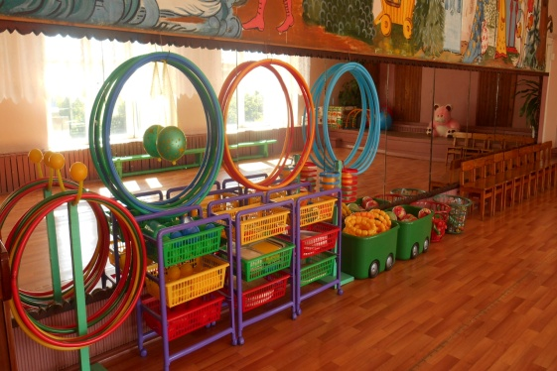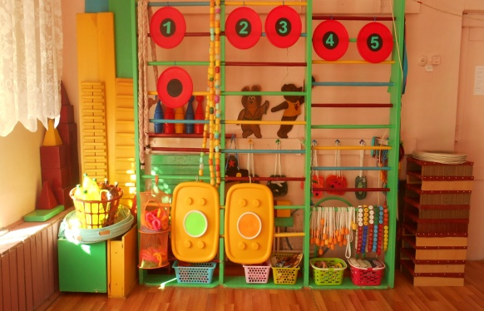

Использование нестандартного физкультурного оборудования в физическом развитии детей в МБДОУ «Детский сад №3»
Я много лет занимаюсь с детьми физической культурой в детском саду №3.Со временем понимаешь, что важным средством физического развития детей является богатая и разнообразная предметная среда. Как обеспечить её в зале, который является музыкальным и спортивным одновременно. При этом ещё слабое финансирование детских садов. Этот вопрос волновал меня очень давно и я нашла ответ на него в использовании нестандартного оборудования. Нестандартное оборудование это всегда дополнительный стимул в физкультурно – оздоровительной работе. Оно никогда не бывает лишним, легко трансформируется, мало занимает места и очень хорошо приветствуется детьми.
Понимая необходимость создания такого оборудования, я начала изучать опыт работы педагогов, как в интернете, так и в журналах. Изучая литературу, брала себе на заметку самое интересное, что-то добавляла своё, придумывала новое. Конечно большое спасибо детям, родителям, которые несли материал(пробки ,киндеры ,бутылки). Мне очень хотелось придать нашему залу яркий, необычный вид. Эффективное использование нестандартного оборудования помогает мне обеспечить разнообразную и интересную для детей двигательную, игровую, познавательную деятельность.

Инструктор по физической культуре
ДякинаЕ.Е.

